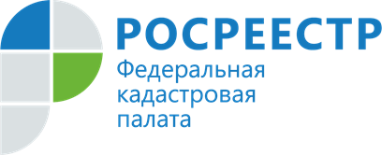

Эксперты Кадастровой палаты по Владимирской области ответят на вопросы граждан в рамках горячей линии
27 мая 2022 года Кадастровая палата по Владимирской области проведет горячую линию для граждан по вопросам предоставления сведений из Единого государственного реестра недвижимости (ЕГРН).
Посредством выписки из ЕГРН можно узнать или подтвердить сведения о недвижимости.
Она может понадобиться, чтобы:
- проверить недвижимость перед покупкой или продажей,
- доказать свои права на жилье,
- получить кредит под залог имущества,
- оформить наследство или договор дарения и др.
Запросить сведения из ЕГРН можно несколькими способами: обратиться с заявлением в офис Многофункционального центра (МФЦ), а также через Интернет с помощью специализированных электронных сервисов. Заявители могут воспользоваться онлайн-сервисом Федеральной кадастровой палаты, порталом Росреестра или Единым порталом государственных и муниципальных услуг и получить выписку за считанные минуты.
Какие существуют виды выписок? Какая информация содержится в выписке из ЕГРН? Кто может запросить сведения?
На эти и другие вопросы относительно предоставления сведений из ЕГРН 27 мая 2022 года с 9-00 до 11-30 ответят эксперты Кадастровой палаты по Владимирской области по телефону 8 (4922) 77-88-78.
Материал подготовлен пресс-службой
Управления Росреестра и Кадастровой палаты
по Владимирской области

Контакты для СМИ:
Управление Росреестра по Владимирской области
г. Владимир, ул. Офицерская, д. 33-а
Отдел организации, мониторинга и контроля
(4922) 45-08-29
(4922) 45-08-26

Филиал ФГБУ «ФКП Росреестра» по Владимирской области
г. Владимир, ул. Луначарского, д. 13А
Отдел контроля и анализа деятельности
(4922) 77-88-78

